Исследование стадийности процесса рекристаллизации
метамиктных природных цирконов
методом ЭПР спектроскопии
aN epr iNVESTIGATION OF STAGE RECRYSTALLIZATION PROCESS IN NATURAL METAMICT ZIRCONs
Е.А. Новаковская, Ю.В Щапова
E.A. Novakovskaya, U.V. Shchapova
Institute of Geology and geochemistry UD RAS, Yekaterinburg, SCCM-2007@igg.uran.ru

Циркон ZrSiO4 является перспективным материалом для разработки технологий утилизации радиоактивных отходов. Он обладает повышенными химической стойкостью, механической прочностью, термической и радиационной стабильностью. Для прогнозирования свойств циркона, содержащего радиоактивные элементы, важно знать закономерности его радиационного повреждения и термической рекристаллизации. Микроструктура существенно влияет на химическую стабильность и механическую прочность рекристаллизованного минерала. Детальная информация о преобразованиях структуры циркона на уровне ближнего, среднего и дальнего порядков может быть получена при комплексном использовании ЭПР, ИК-спектроскопии и рентгенографии.
Известно, что рекристаллизация метамиктных природных цирконов проходит в несколько стадий и зависит от степени метамиктности циркона, температуры и времени отжига. В связи с этим был исследован процесс термической рекристаллизации образцов циркона различной степени метамиктности. Был проведен изотермический отжиг парамагнитных центров и отжиг образцов с последующим облучением пучком электронов.
Методом ЭПР в природных образцах регистрируется большое количество центров собственной и примесной природы. Показано, что в качестве структурного зонда степени метамиктности может быть использован собственный 33-электронный радикал SiO₄⁵⁻, образующийся при захвате электрона дефектным кремнекислородным тетраэдром. При последовательном отжиге парамагнитного центра SiO₄⁵ (диапазон температур 100–700 ^{о}С) интенсивность ЭПР спектра падает, а при температурах выше 600 ^{о}С ЭПР сигнал не наблюдается, что говорит о полном отжиге центра.
При отжиге образцов с последующим облучением удается выделить несколько стадий их рекристаллизации.
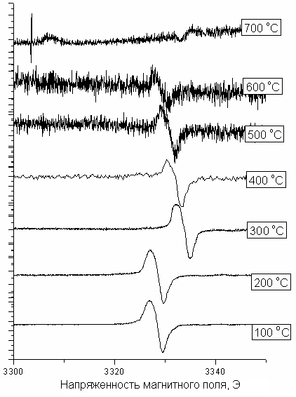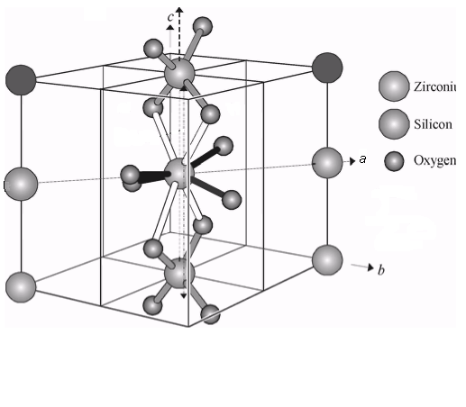
Рисунок 1 - Изотермический отжиг Рисунок 2 – Структура циркона ZrSiO4 (Structure
SiO₄⁵⁻- центров (Annealing of SiO₄⁵⁻ - of zircon ZrSiO4)
centres)
Первая стадия (T=700-1000 ^{о}С) характеризуется рекомбинацией точечных дефектов кристаллизованной фазы. Процесс восстановления проходит по-разному в зависимости от кристаллографического направления. Оси a и b почти полностью восстановлены в конце этой стадии, тогда как вдоль оси с сохраняется значительное количество дефектов в кристаллической фазе. Это можно объяснить тем, что циркон состоит из изолированного SiO₄ тетраэдра, связанного с додекаэдром ZrO₈ углами по осям a и b, и гранью по оси с. Связь вдоль направления оси с намного прочнее и ее сложнее разрушить. Вторая стадия (T=1000-1200 ^{о}С) характеризуется эпитаксиальным ростом кристаллической области с увеличением постоянной решетки на 0,1 % вдоль оси а и на 0,5 % вдоль оси с. Третья стадия (T=1200-1400 ^{о}С) характеризуется отжигом дефектов вдоль оси с и рекристаллизацией остаточной аморфной области. [1]
С помощью метода ЭПР была выявлена «нулевая» стадия термической рекристаллизации циркона. На этой стадии (T<700 ^{о}С) форма, ширина линии и интенсивность сигнала изменяются, что указывает на протекание процессов преобразования собственных структурных дефектов в цирконе на ранних этапах рекристаллизации. Наблюдаемые изменения интерпретировны как изменения ближнего порядка парамагнитных центров в процессе отжига. Полученные данные сопоставлены с результатами изучения стадийности рекристаллизации цирконов методами рентгенографии и инфракрасной спектроскопии. Сделано предположение, что на ранних стадиях рекристаллизации, когда структурные преобразования еще не фиксируются рентгенографически, методом ЭПР могут быть обнаружены процессы залечивания структурных дефектов в аморфизованных областях минерала.
Список литературы
1. Geisler T. Isothermal annealingof partially metamict zircon: evidence for a three-stage recovery process. // Phys Chem Minerals (2002) 29: 420-429

